Cuenta:
Usuario: rshaltry+radtrade@gmail.com
Password: rshaltry+radtrade@gmail.com

Sitio:
https://rad-sb24.reginaandrew.com/

En CMS con una regla, ocultaron:
- facets-facet-browse-results
- facets-facet-browse-category
Publicado por ellos, en published content en el CMS: 12 de febrero de 2025:
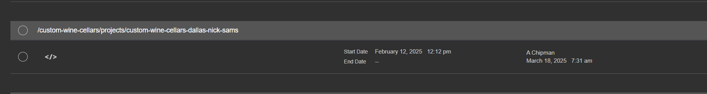Si toco edit, puedo ver:
En el CMS_HTML:
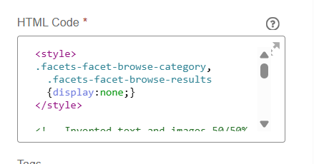
https://sb-staging.iwawine.com/cms/3/admin/cms.jsp#!/edit?frameurl=custom-wine-cellars%2Fprojects%2Fcustom-wine-cellars-dallas-nick-sams

Pasos que hice
- Revise el dashboard, buscando si existe un botón de hide o algo.
- Revise el código de core y de las extensiones que baje, buscando facets-facet-browse-content, me encontré que usa hasItemsAndFacets
- Busque ese boolean en el código de core y lo encontré
- Puse un debugger.

Dentro de ssp_libraries.js

En facets_facet_browse.tpl:
{{#if showResults}}
<div class="facets-facet-browse-content">
Hay que cambiar esto para que si la cantidad de ítems > 0

Agregar en el facets_facet_browse.tpl:
{{#if showResults}}
{{#if showItems}}
<div class="facets-facet-browse-content">
{{/if}}

{{#if showItems}}
</div>
{{/if}}

Modificar la plp, y en el beforeShowContent:

beforeShowContent: function() {
var items = this.model.get('items') || [];

// Si no hay productos, eliminamos la sección de filtros
if (items.length === 0) {
this.$('.facets-facet-browse-content').remove();
}

return this._super();
}

Preguntas:
1. En el sitio de regina esta pasando lo mismo, esto no es una extensión es nativo.
https://rad-sb24.reginaandrew.com/Availability/Available-Now/pricelevel5/13640.44to13640.44
https://sb-staging.iwawine.com/sale/custitem69/14.71to14.71/intendeduse/Indoor
2. Que es bien lo que esta sucediendo? Que es lo que quieren?
Quieren eliminar esos filtros de la categoría, actualmente se esta ocultando por css con el CMS.
Luego de ejecutar getContext, las clases .facets-facet-browse-category, .facets-facet-browse-results empiezan display: block, y luego de unos segundos el CMS a huevo lo setea a display: none.
Quieren eliminar ese display: none y creo que hacer una customización.

Activación anterior:
Assambly Instructions - 2.0.1
Auto Slider - 2.1.0
AwaLabs Case Form - 2.1.0
AwaLabs File Upload - 2.1.0
Back In Stock Notification - 2.0.1
Blog - 2.1.1
Bulb Upsell - 2.1.1
Cart Availability and BIS Date - 1.0.0
Cart To Quote - 2.1.0
Case Custom - 2.1.0
Categories Custom Sort - 2.1.0
Categories Facets Display Feature - 1.1.0
Checkout Credit Cards Views - 2.1.0
Checkout Improvements - 2.1.1
Checkout Steps - 2.0.0
CMS Merchandising Zones Initialization - 1.0.1
Contact Us Logged In - 2.1.0
Core Content Extension - 1.0.6
Credit Card Error - 2.0.0
Custom Fields - 1.1.4
Default Addresses - 2.1.0
Delivery Instructions - 2.1.0
Dialog - 2.0.0
Faceted Items Dynamic Height - 1.0.0
Dynamic Merchandising Zones - 2.0.0
Exclude From SEO - 1.0.0
Expected Ship Date - 1.0.0
Facets Settings - 2.1.0
Favicon fantasy - 2.0.0
Favorites List - 2.1.0
Footer Copyright - 2.1.0
Foursixty - 1.0.0
Geo IP Location - 2.1.0
Head Content By Application - 2.1.0
Header Customizations - 2.0.0
Hide Edit Shipping Address - 1.0.0
Hide Shopping Sections - 1.0.0
Horizontal Facets - 1.0.0
Image Switcher - 1.0.0
Inactivity Message - 2.1.0
Inventory Display - 1.2.8
Inventory Display Fix - 2.0.1
Item Badges - 1.1.5
Item Options - 2.0.0
Item Search Auto-Add - 2.1.0
Jewelry - 2.1.1
Klaviyo - 3.0.7
Class for landings - 2.0.0
Login Register Trade - 2.1.0
Map & Contact - 1.1.6
Newsletter Config - 2.0.0
Newsletter Sign Up - 1.1.3
Ordered By - 2.1.0
Order Status - 1.0.4
Order Status Improvements - 2.0.0
Order Status Improvements Handlebars Extras - 2.0.0
Order Wizard Module Cart Summary HideTax - 2.0.0
Outer CSS - 1.0.0
PDF Generator - 1.0.1
PDP Custom Fields - 2.2.0
Photo Gallery - 1.2.1
PLP Cell Content - 1.0.0
Product Listing Page Color Relations - 2.0.0
Price Toggle - 2.1.1
Product Gallery Addons - 2.0.0
Profile Utils - 2.0.1
Redirect After Login - 1.0.0
Remove Default Ship Method - 1.0.0
SchemaOrg - 2.1.0
SEO Enhancements - 1.0.4
SEO Improvements - 2.0.0
Set Default Address - 1.0.0
Show All Transactions - 1.0.0
Slideshow - 1.0.3
Social Media - 2.1.0
Social Share Language - 1.0.0
Sort Shiping Methods - 1.0.0
Sticky Header - 2.0.0
Stock Notifications - 1.1.8
StoreLocator - 2.0.0
Terms And Conditions Mandatory - 2.0.0
Tracking Numbers - 1.1.0
Trade - 2.1.0
WasPrice - 1.0.0
la que esta fallando NewsletterDoNotEmail
El no-items no afecta.

